**DISEÑO DE INTERFACES - PRÁCTICA 1**

Se pretende elaborar una interfaz gráfica para el sitio Web de una academia de enseñanza ubicada en Alicante. El nombre del negocio es Academia DIW.

Después de hablar con los clientes se ha llegado a la conclusión de que su único objetivo es dar a conocer su negocio a través de Internet.

Para ello debemos desarrollar una interfaz que sea sobre todo visual. Por ello nos han pedido que en la página principal pongamos una animación simpática con temática sobre educación.

**1. Realizar una clasificación de todos los elementos mencionados en el enunciado según sean: elementos de identificación, navegación, contenido o interacción.**

Elementos de identificación:

* Academia de enseñanza ubicada en Alicante.
* El nombre del negocio Academia DIW.
* Animación simpática sobre educación.

Elementos de navegación

* Un elemento para cada sección
* Un elemento para la página de contacto
* Un elemento para volver a la página principal

Elementos de contenido

* Los cursos y la información sobre ellos.
* La página de presentación.
* La página de contactos.

Elementos de interacción

* La selección de idiomas.

**2. Indica cuál es el tipo de estructura de navegación más adecuado y explica el motivo.**

Es la estructura más limpia, que permite identificar todo el contenido con un vistazo. Pudiendo desplazarse por las diferentes secciones, sin perder el sentido global de la información presentada en la página.

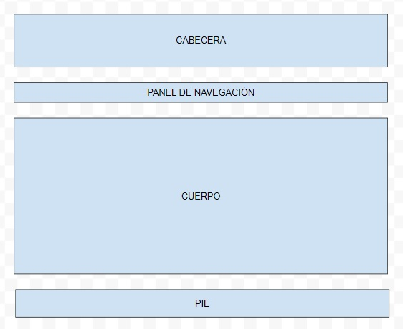

**3. Elabora una guía de estilos indicando toda la información que debería figurar en función de los elementos que se han mencionado en el enunciado,conteniendo en ella los colores a utilizar,fuentes,imágenes,etc**.

En documento aparte

**4. Elaborar una sencilla web(HTML y algo de CSS sencillo) con los contenidos arriba indicados, utilizando para ello los conocimientos previos que se suponen adquiridos para cursar este módulo.**

En GIT